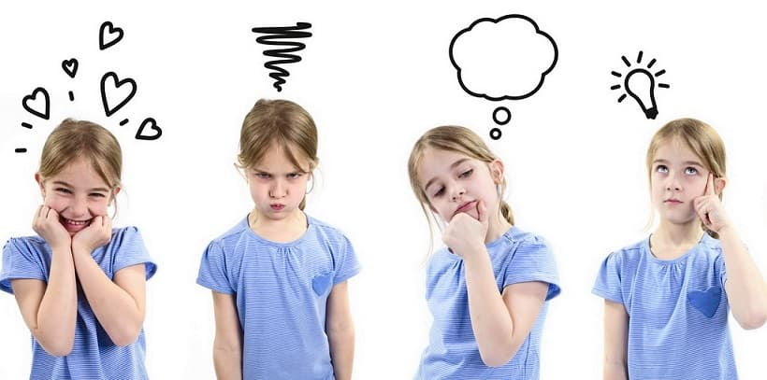**Эмоциональный интеллект ребенка.**

**Развиваем играя.**

Эмоциональный интеллект – это способность человека распознавать и корректно выражать свои эмоции, а также понимать чувства других людей.

Для чего нам нужен эмоциональный интеллект?

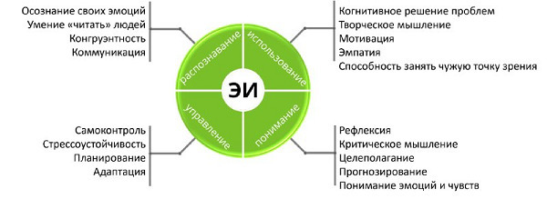

Практически все дети рождаются эмоционально открытыми и, по мере взросления малыша, уровень эмоционального интеллекта развивается и совершенствуется наравне с крупной и мелкой моторикой, слухом, речью, памятью и другими процессами.

**Особенности эмоционального интеллекта детей**

Особенности ЭИ**младших школьников**:

* непосредственны и откровенны;
* оптимистичны и позитивны;
* легко эмоционально отзываются на события;
* чувствуют страх в учёбе из-за нового опыта и низких оценок;
* резко меняют эмоциональный настрой;
* незрело определяют свои и чужие чувства и эмоции.

Уже в этом возрасте детей можно разделить на три группы по эмоциональному состоянию: дети с повышенной чувствительностью, эмоционально стабильные и дети со слабым выражением эмоций.

Особенности ЭИ**подростков**:

* нестабильно проявляют эмоции и чувства, с которыми не всегда могут совладать;
* осознают собственную исключительность и неповторимость;
* противопоставляют себя окружающим, что приводит к конфликтам;
* не понимают, что происходит с их эмоциональным состоянием.

**Зачем развивать**

Эмоциональный интеллект стоит развивать ещё в дошкольном возрасте.

Родительские установки «не кричи», «не смейся так громко», «не злись» и им подобные приводят к понижению ЭИ, так как родитель как бы запрещает ребёнку чувствовать и проявлять эмоции.

Человек с высоким уровнем ЭИ способен находить общий язык с окружающими людьми, внимательно относиться к своим и чужим проблемам, контролировать эмоциональные реакции и стать в будущем востребованным специалистом на работе. К таким людям чаще тянутся другие эмоционально незрелые сверстники. ЭИ тесно связан с психологическим здоровьем — чем он выше, тем человек более уравновешен и менее подвержен психосоматическим заболеваниям.

***Зачем это детям:***

* поможет в общении;
* повысит продуктивность в учёбе;
* научит контролировать себя и эмоции и разбираться в людях;
* укрепит уверенность в себе;
* позволит быстро принимать решения.

**Игры на развитие эмоционального интеллекта**

* **Игра «Фантазёры»**

Подготовьте несколько картинок, на которых изображены эмоции людей.

Пусть ребёнок опишет, что видит.

А теперь попросите его придумать, что предшествовало изображенному моменту.

Пофантазируйте вместе, что может случиться дальше.

* **«Закончи предложение»:**

Детям предлагается закончить предложения, связанные с разными эмоциями (например, «Я обижаюсь, когда…»).

* **«Дневник моего сердца».**

Детям предлагают вспомнить и записать всё хорошее, что они пережили, а затем подарить эти воспоминания окружающим.

* **«Театр эмоций».**

Дети делятся на группы и получают карточки с разными эмоциями (радость, грусть, злость, страх, удивление). Каждая группа должна подготовить короткую сценку, используя только мимику и жесты, чтобы другие дети угадали эмоцию.

### «Я удивлюсь, если…»

В эту игру получится сыграть где угодно — на прогулке, по дороге в детский сад, в очереди и т. д. Взрослый начинает:

«Я удивлюсь, если зимой будет жарко».

Или

«Я удивляюсь, если сейчас увижу единорога».

И предлагает ребенку продолжить в том же духе: придумать и описать ситуацию, которая вызовет у него эмоцию удивления.

### Изображаем эмоции

Для этой игры взрослый берет зеркало и вместе с малышом показывает, как выглядят эмоции — страх, гнев, отвращение, печаль, радость, интерес, удивление. Например, демонстрирует гнев: хмурит брови, опускает уголки губ и т. д. Для того чтобы воспринимать эмоции, важно знать, как они выглядят, и мимика  —  самый простой способ «прочитать их».

### Рисуем цвет эмоций

Расставляем краски, карандаши и просим изобразить какую-либо эмоцию. Это игра не только на эмоциональный интеллект, но и на воображение, творческое мышление и креативность.

* **«Дай карандаш»**

Играющим предлагается произнести фразу «Дай карандаш» с разными интонациями: весело, затем грустно, со злостью, обидой и так далее. Можно заранее распечатать смайлики и показывать их, чтобы задавать тон, либо просто озвучивать условия.

* **«Где живут эмоции?»**

Для ребят постарше, которые уже научились определять и описывать эмоции, можно проводить такую игру: спрашивать, где в теле живут эмоции. Дети умеют объяснять это лучше взрослых. Например, малыш испугался, когда залаяла собака. Можно после обсудить это: «Что ты почувствовал? Где у тебя живет страх? А как ты удивляешься? Вот такие большие глаза становятся? Вот это да!»